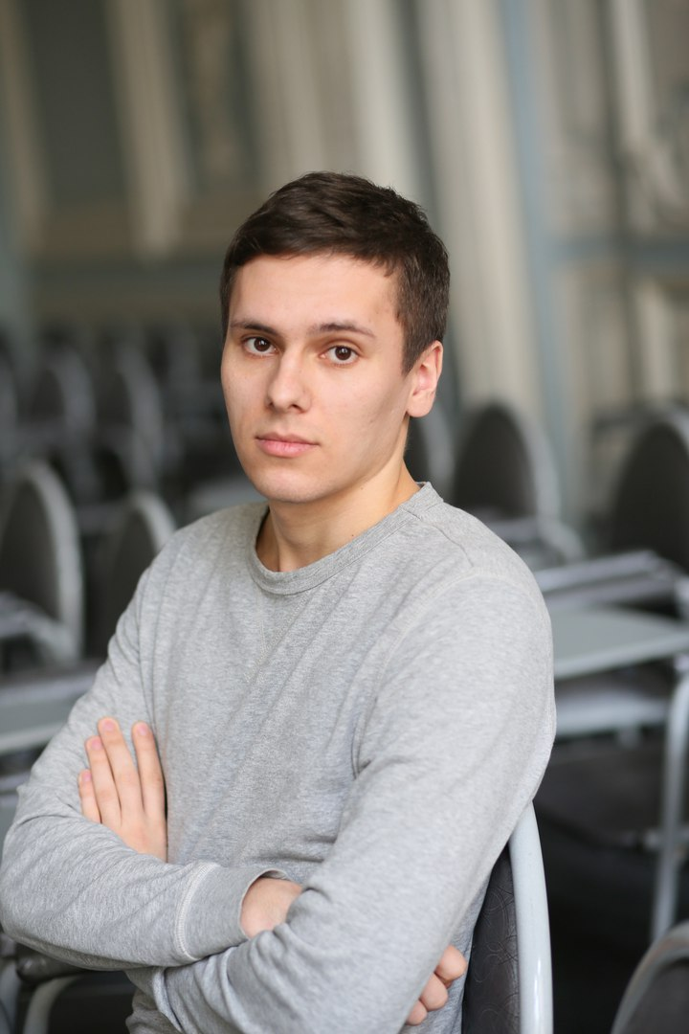 Андрей Ефимович Тюхтяев
Родился 22 октября 1992 г. в г. Муравленко Тюменской области
Образование
В 2016 г. окончил магистратуру факультета антропологии Европейского университета в Санкт-Петербурге с присвоением квалификации магистр культурной антропологии
В 2014 г. окончил факультет истории, социологии и международных отношений Кубанского государственного университета по специальности «История»
Владение иностранными языками
Английский
Аспирантура
Очная 2015 – 2018
Отдел МАЭ РАН
Отдел этнографии Кавказа. Заведующая отделом к.и.н. Е.Л. Капустина
Научный руководитель
К.и.н. С.А. Штырков
Тема научно-исследовательской работы
Конструирование сакрального пространства (случай дольменов Краснодарского края)
Научные публикации
Тюхтяев А. Рец. на кн.: Kaarina Aitamurto. Paganism, Traditionalism, Nationalism: Narratives of Russian Rodnoverie. N.Y.; L.: Routledge, 2016. 222 p. // Антропологический форум. 2017. No 34. С. 281–292.
Тюхтяев А.Е. Знание стигматизированное и научное: особенности конкуренции религии нью эйдж и академической археологии за легитимность // Журнал исследований социальной политики (в печати).
Тюхтяев А.Е. Проигрывание гендерных идентичностей в среде нью эйдж (на примере паломничества к археологическим памятникам в Краснодарском крае) // Журнал социологии и социальной антропологии (в печати).
Участие в научных конференциях, школах, семинарах
18.09 – 20.09.2017 Cambridge AHRC DTP Conference “Tradition and Transformation”. Presentation “Tradition and Legitimation Strategies in New Age Religion (the Case of Pilgrimage in Southern Russia)”.
15.06.2017 Выступление в рамках проекта «Право на гендер: повседневные практики современной России в свете гендерной проблематики». Тема: «Гендер и перформанс: как нью-эйдж паломники становятся настоящими мужчинами и женщинами».
15.05 – 17.05.2017 Доклад на Лавровских (Среднеазиатско-Кавказских) чтениях в Музее антропологии и этнографии имени Петра Великого РАН на секции «Традиционализм как идеология и практика в политике, общественных дискуссиях и частной жизни». Тема: «Песни, пляски и этничность: Кубанских казачий хор как изобретенная традиция».
16.04 – 24.04 2017 Участие в качестве лектора и преподавателя в школе «Качественные методы в социальных науках: интервью как исследовательский инструмент» (Владикавказ, ЕУСПб / Северо-Осетинский государственный университет им К.Л. Хетагурова). Тема лекции: «Активизм и наука».
11.11 – 12.11 2016 Доклад на конференции «Выставка достижений научного хозяйства (ВДНХ)» в ЕУСПб. Тема: «”Вспоминая” золотой век: практики коммеморации в паломничестве к дольменам».
02.05 – 08.05.2016 Участие в качестве лектора в майской школе «Актуальные проблемы антропологии религии Северо-Западного Кавказа», проводенной в Краснодарском крае и Абхазии совместно ЕУСПб, Кубанским государственным университетом и Краснодарским историко-археологическим музеем им. Фелицына. Тема лекции: «Сакральное пространство и его интерпретация: кто владеет “экспертным знанием” (на примере посетителей дольменов Большого Геленджика)».
24.03 – 26.03.2016 Доклад на конференции «Антропология. Социолингвистика. Фольклористика», организатор – факультет антропологии ЕУСПб. Тема: «Если общество отказалось от своих корней, оно долго стоять не будет»: националистическая идеология и ее репрезентации в практиках посещения археологических памятников (на примере дольменов Краснодарского края)».
01.02 – 04.02.2016 Доклад в рамках Зимней религиоведческой школы «Эзотеризм и мистицизм: история и современность» в РХГА. Тема: «Сакральное пространство и его интерпретации (на примере посетителей дольменов Большого Геленджика)».
28.10.2015 Семинар по антропологии религии в ЕУСПб. Тема доклада: «Что такое дольмены и зачем они нужны современному человеку? Особенности спроса на экспертное знание».
Стажировки и школы
07.12 – 11.12.2016 Экспертная зимняя школа «Современные теории гендера», организованная ЦНСИ при поддержке Фонда им. Г. Белля.
21.02 – 23.02.2016 Школа пишущего исследователя в Центре независимых социологических исследований (Санкт-Петербург).
Полевая работа
Июль – август 2017 Краснодарский край (Большой Геленджик, Апшеронский район).
Сентябрь – октябрь 2016 Краснодарский край (Большой Геленджик).
Июль – август 2015 Краснодарский край (Большой Геленджик, Лазаревский район, Абинский район), Россия.

